COMPOSIZIONE SEZIONE

Totale alunni

Numero:

anticipatari

Tre anni

Quattro anni

Cinque anni

Maschi

Femmine

Stranieri

Alunni disabili

Alunni con problematiche certificate

Alunni con PDP

Altri casi (specificare):

…

…

…

…

…

…

…

…

………………………………………………

………………………………………………

………………………………………………

………………………………………………

………………………………………………

………………………………………………

………………………………………………

………………………………

Non avvalentesi IRC

Si può affermare che gli alunni hanno mostrato nei confronti delle attività in generale un atteggiamento:

molto positivo abbastanza positivo non sempre positivo

□

□

□

ed hanno partecipato in modo:

□

□

attivo

□

abbastanza attivo

□

poco attivo

l

a

t

r

o

…

…

…

………………………………………………………………………………………………………………

………………………………………………………………………………………………………………

……………………………………………………………………………………………..………….

Le competenze educative e i risultati attesi attese sono stati:

□

pienamente acquisiti

□

sufficientemente acquisiti

Pagina nr° 1

PLESSO ____________________________ SEZ. _________________________

RELAZIONE FINALE Scuola dell’Infanzia

a.s. 2022/2023

SITUAZIONE DELLA SEZIONE AL TERMINE DELL’ANNO SCOLASTICO

**I.C, FABRIZIA**

□

altro

…

…

…

………………………………………………………………………………………………………………

………………………………………………………………………………………………………………

…………………………………………………………………………………………………………...……

Rispetto alla situazione di partenza ed alla sua evoluzione nel corso dell’anno, la sezione :

□

□

m

è migliorata

□

è rimasta stabile

ha mostrato carenze e problematiche per i seguenti

o

t

i

v

i

…

…

…

………………………………………………………………………………………………………………

………………………………………………………………………………………………………………

…………………..…………………………………………………………………………………………

L’autonomia di lavoro è:

□

adeguata

□

nel complesso adeguata

□

…

per un gruppo di alunni non ancora adeguata per i seguenti motivi

………………...................................................................................................................................................

.

.

..............................................................................................................................................................................

.....................................................................................................................................................………………

Il rapporto con l’insegnante è stato:

□

costruttivo

□

abbastanza costruttivo

□

per un gruppo di alunni talvolta difficoltoso a causa di

…

…

…

………………………………………………………………………………………………………………

………………………………………………………………………………………………………………

…………………………………………………………………..…………………………………………..

Il rapporto con le famiglie è stato:

□

costruttivo

□

abbastanza costruttivo

□

talvolta difficoltoso a causa di (specificare)

…

…

…

………………………………………………………………………………………………………………

………………………………………………………………………………………………………………

…………………………………………………………………..…………………………………………..

Pagina nr° 2

A conclusione dell’a.s.,la sezione, in riferimento alle competenze acquisite, risulta costituita dalle seguenti

fasce di livello:

NON ANCORA

ADEGUATO

OTTIMO

INTERMEDIO

ADEGUATO

SVOLGIMENTO DELLA PROGRAMMAZIONE

□

La programmazione è stata svolta completamente;

□

La programmazione è stata svolta parzialmente, a causa di ………………………………………

…

…

………………………………………………………………………………………………………

………………………………………………………………………………………………………

Gli obiettivi programmati per ogni campo di esperienza sono stati perseguiti giungendo, in relazione ai

diversi livelli di partenza e alle capacità individuali, a risultati complessivamente:

□

molto positivi

□

positivi

□

abbastanza positivi

□

altro

…

…

…

…

…

…

………………………………………………………………………………………………………………

………………………………………………………………………………………………………………

……………………………………………………………………………………………………………..

………………………………………………………………………………………………………………

………………………………………………………………………………………………………………

……………………………………………………………………………………………………………..

Pagina nr° 3

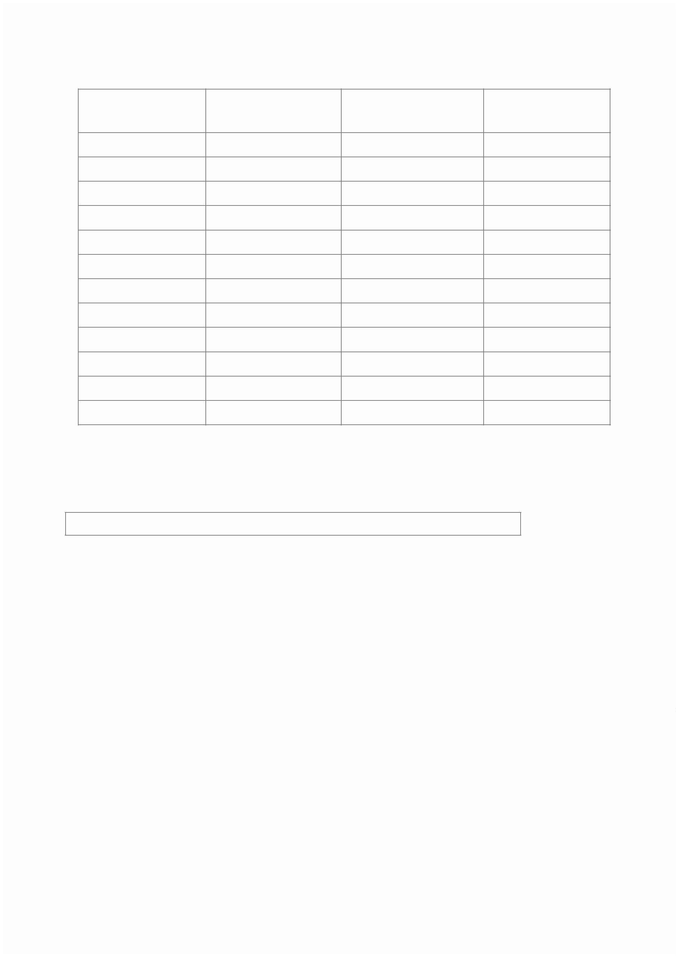

**RIEPILOGO ATTIVITA’ SVOLTE**

**ATTIVITA’ SVOLTE**

Curricolare

in orario

Facoltativo/

opzionale

Curricolare

in orario

Discipline

coinvolte

scolastico

extrascolastico

***Progetti POF***:

***Attività espressive***

***Attività tecnico/creative***

***Attività in compresenza***( uscite,progetti etc…)

ATTIVITA’ DI RECUPERO E SOSTEGNO

Ci si è avvalsa della collaborazione:

□

□

dell’insegnante di sostegno

□

dell’educatore

comunale

□

delle compresenza

altro

per i seguenti alunni:

…

…

………………………………………………………………………………………………………

………………………………………………………………………………………………………

Il lavoro di recupero per gli alunni in difficoltà è stato svolto:

prevalentemente in sezione durante le ore di lezione

□

□

□

nel laboratorio, a piccoli gruppi

□

nel laboratorio, solo con un alunno

□

altro ……………………………………………………….

…

………………………………………………………………………………………………………

Utilizzando le seguenti strategie, ad esempio:

□

□

materiale differenziato;

lavori in piccoli gruppi;

□

□

interventi dell’insegnante di sostegno;

interventi tempestivi in itinere durante le ore di attività;

Pagina nr° 4

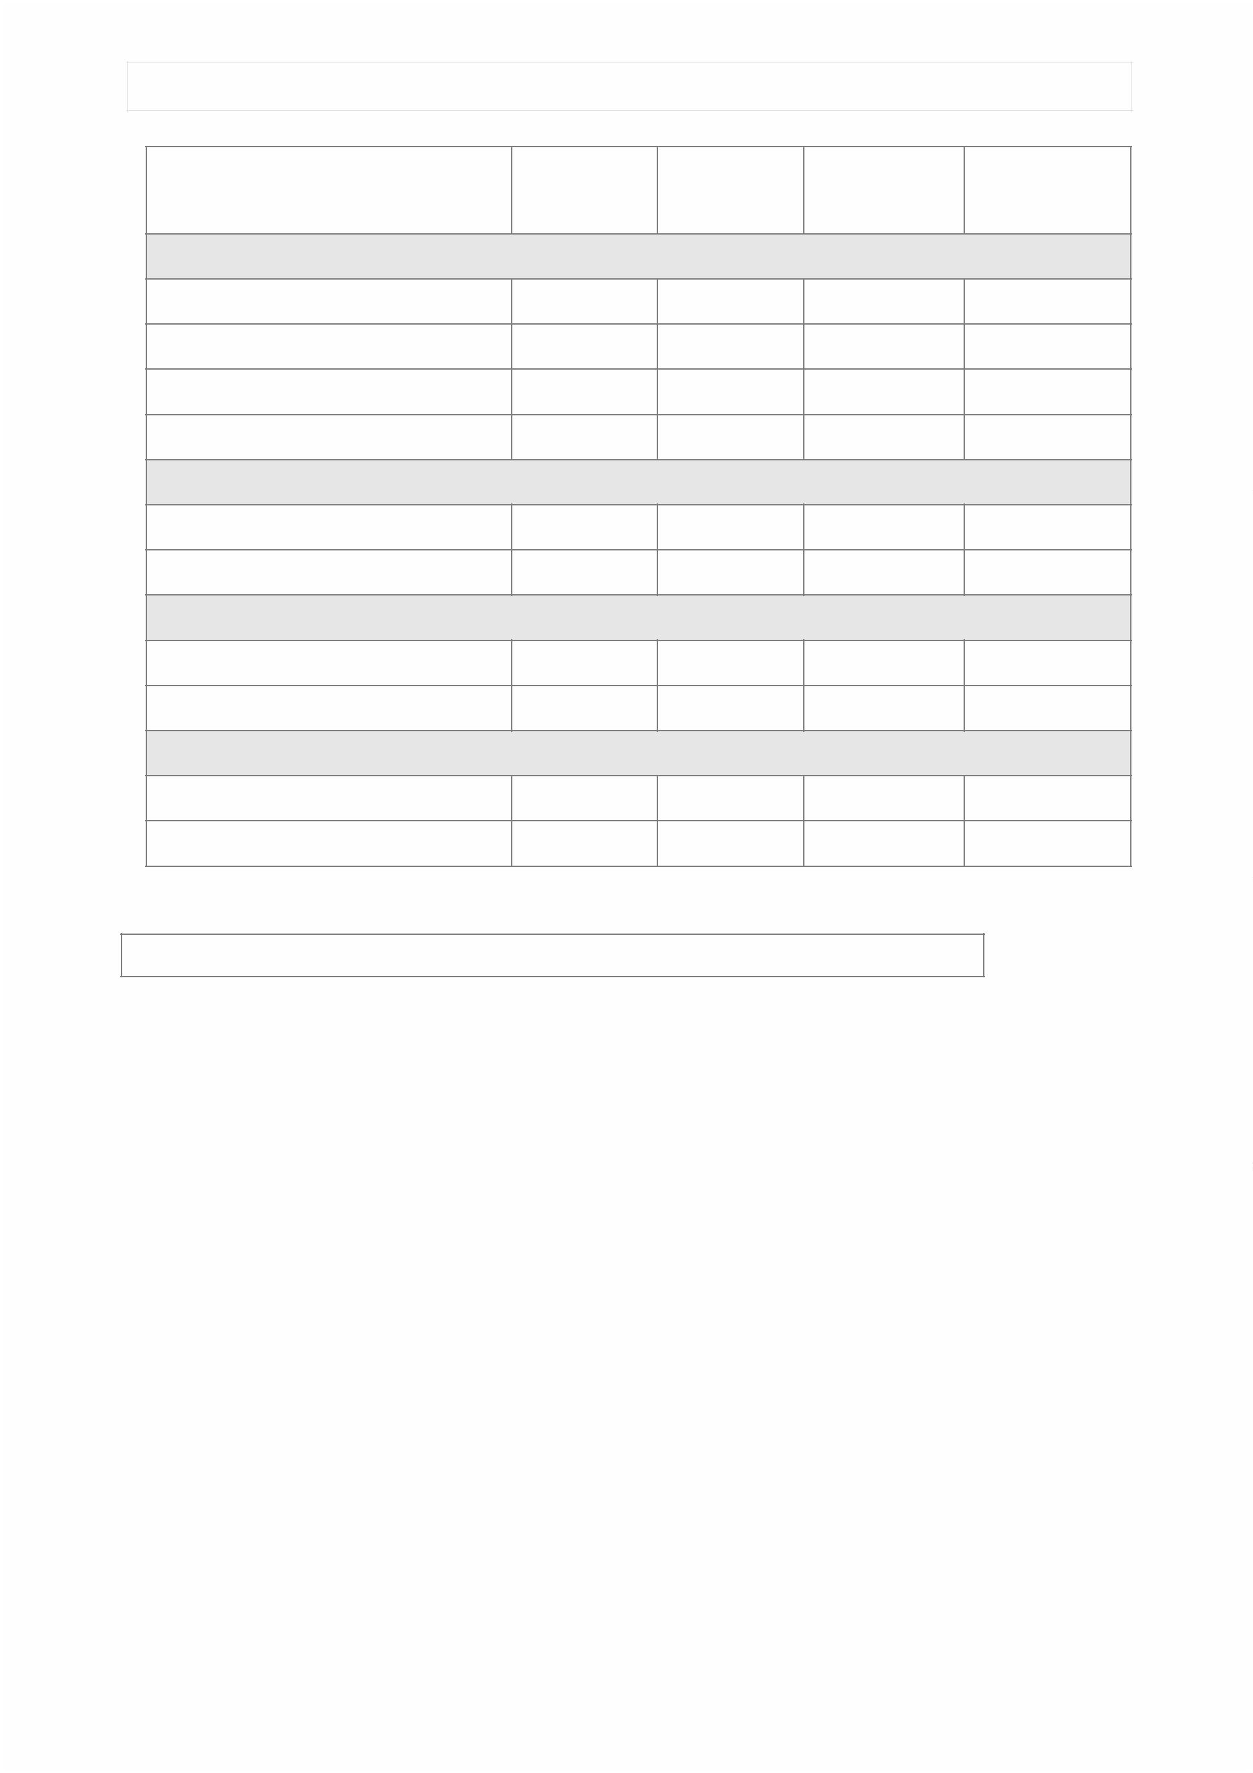

□

□

attività extra-curricolari;

□

adesione a progetti _____________________________________

altro _____________________________________________________________________________

METODI E STRUMENTI

Ad esempio:

□

□

□

Lavoro di gruppo

Scoperta guidata

Altro ______________________________________________________________________

RISORSE UTILIZZATE

Risorse della scuola:

-

Sono stati utilizzati tutti i laboratori ed i locali attrezzati disponibili e accessibili.

Risorse esterne:

-

Ci si è avvalsi dell’intervento e dell’apporto di esperti esterni per l’attuazione dei progetti.

In particolare: ………………………………………………………………………………………….

…

………………………………………………………………………………………………………

SITUAZIONE DEL COMPORTAMENTO

□

conosce e rispetta le regole di vita comunitaria.;

□

Il comportamento è andato progressivamente evolvendosi verso un maggior grado di maturità e

responsabilità, tranne per gli alunni …………………………………………………………………...

………………………………………………………………………………………………………

…

□

…

E’ stato necessario convocare le famiglie dei seguenti alunni per problemi disciplinari: ……….

………………………………………………………………………………………………………

**Partecipazione delle famiglie alla vita scolastica**

**FREQUENTE**

**REGOLARE**

**SALTUARIA**

Pagina nr° 5



Partecipazione rappresentanti alle

riunioni del Consiglio di Intersezione

Partecipazione ai colloqui individuali

Partecipazione ai colloqui generali

**VALUTAZIONE**

□

□

□

osservazione sistematica

conversazioni

documentazione

**CRITERI DI VALUTAZIONE**

Valutare nella scuola dell’infanzia significa conoscere e comprendere i

livelli raggiunti da ciascun bambino per individuare i processi da promuovere per

favorire la maturazione e lo sviluppo, osservando quotidianamente e tenendo presenti

i modi di essere, i ritmi di sviluppo e gli stili di apprendimento dei bambini.

…

…

…

…

…………………………………………………………………………………………………………………………………………

…………………………………………………………………………………………………………………………………………

…………………………………………………………………………………………………………………………………………

…………………………………………………………………………………………………………………………………………

La verifica delle conoscenze e delle abilità, tramite l’osservazione sistematica dei

bambini in situazione di gioco libero, guidato e nelle attività programmate, nelle

conversazioni (individuali e di gruppo), attraverso l’uso di schede strutturate e non

si è svolta

…

…

…

…

…………………………………………………………………………………………………………………………………………

…………………………………………………………………………………………………………………………………………

…………………………………………………………………………………………………………………………………………

………………………………………………………………………………………………………………………………………...

La valutazione complessiva finale è riferita alla situazione di partenza, alle

conoscenze, alle abilità ed alle competenze conseguite in relazione a quelle previste

viene partecipata alle famiglie nel modo seguente:

…

…

…

…

…………………………………………………………………………………………………………………………………………

…………………………………………………………………………………………………………………………………………

…………………………………………………………………………………………………………………………………………

………………………………………………………………………………………………………………………………………...

…

…

…

………………………………………………………………………………………………………………

………………………………………………………………………………………………………………

……………………………………………………………………………………………………………

Pagina nr° 6



Data

FIRMA

Il docente, i membri del team docente

…

…

…

…

…………………………………………………………

…………………………………………………………

…………………………………………………………….

……………………………………………………………

Pagina nr° 7

